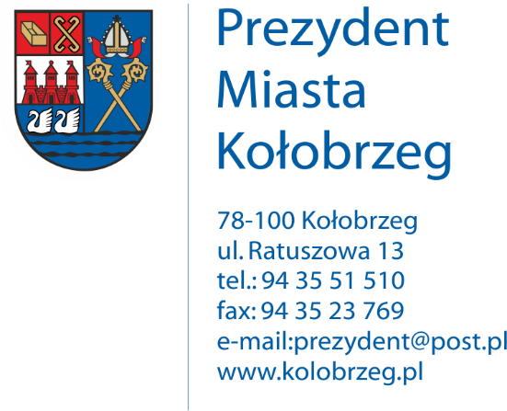

Kołobrzeg, dnia 8 listopada 2018 r.

UA.6733.21.2018.VII

OBWIESZCZENIE

Na podstawie:
art. 53 ust. 1 ustawy z dnia 27 marca 2003 r. o planowaniu i zagospodarowaniu przestrzennym (t. j. Dz. U. z 2017 r. poz. 1073 z późn. zm.),
zawiadamiam o wydaniu decyzji znak UA.6733.21.2018.VII z dnia 30 października 2018 r. ustalającej lokalizację inwestycji celu publicznego dla następującego zamierzenia inwestycyjnego:
budowa sieci gazowej rozdzielczej średniego ciśnienia na działkach nr 4/7 i 4/12
w obrębie 20 w Kołobrzegu.

Obwieszczenie wywiesza się na okres 14 dni.

